МБДОУ «Детский сад №1 «Семицветик»

РЕЧЕВОЙ ДОСУГ
как творческий итог
совместной читательской деятельности
взрослых и детей

Усенко Ирина Александровна,
воспитатель

Тамбов 2019

Речевой досуг как творческий итог совместной читательской деятельности взрослых и детей
(на примере произведения Яна Экхольма «Тутта Карлссон Первая и единственная, Людвиг Четырнадцатый и др.»)

Наш детский сад работает по образовательной программе «Детский сад 2100». В нашем распоряжении есть комплект методических пособий «Речевые досуги» Т.Р. Кисловой, М.Ю. Вишневской.
Когда мне представился случай выбрать тематический речевой досуг, я выбрала для своей группы детей 5-6 лет часть 8: «История о том, как Людвиг Четырнадцатый пробрался на ферму».
Несколько слов о речевых досугах как форме организации деятельности детей. Конечно, эта форма является достаточно традиционной и привычной. В целом, если мы проанализируем словосочетание «речевой досуг», мы увидим, что оно состоит из двух слов: «речь + досуг=речевой досуг». Таким образом, речевой досуг – это совершенно особенное время, которое взрослые (педагоги, родители) проводят с детьми, время, когда дети имеют широкие возможности творчески применить полученные знания по всем без исключения образовательным областям (ведь речь пронизывает все компоненты нашей жизни). А что самое главное – речевой досуг может ставить перед собой самые разнообразные воспитательные духовно-нравственные задачи.
Когда я изучила методическое пособие «История о том, как Людвиг Четырнадцатый пробрался на ферму», в котором содержится раздаточный материал (карточки, маски, схемы, мини-декорации), а также методические рекомендации по проведению речевого досуга, я пришла к выводу, что проводить такой досуг, не прочитав с детьми сказку Яна Экхольма «Тутта Карлсон Первая и Единственная, Людвиг Четырнадцатый и другие» бессмысленно – уйдет большой воспитательный посыл, заложенный в этой книге.
Поэтому, первым этапом в подготовке речевого досуга стало чтение-слушание сказки. Сказка достаточно большая, мы с детьми выбрали время (свободное от занятий, во второй половине дня), читали сказку по частям, используя приемы технологии продуктивного чтения. Для каждого нашего читателя-слушателя был заведен «дневник читательских впечатлений»,

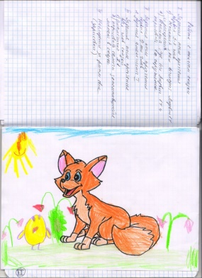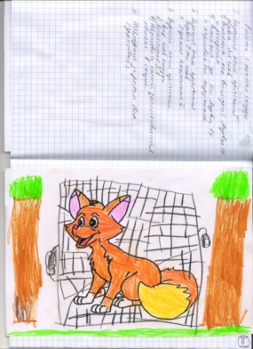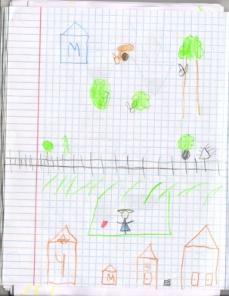
в котором, по мере чтения книги, мы выполняли задания, связанные с сюжетными линиями сказки, ее героями.
При чтении книги нам открылись все новые и новые темы из разных областей познания, эти сопутствующие темы нуждались в дополнительной актуализации: вы видите на слайде темы: домашние и дикие животные, птицы, театр, кино, понятия «больше», «меньше», «равно» и многое другое.

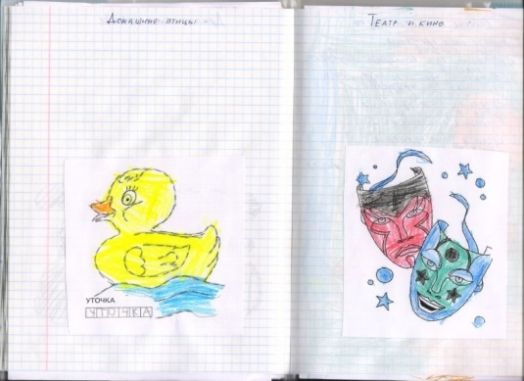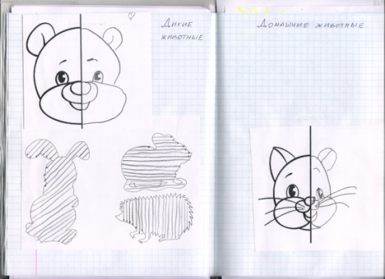
После прочтения таким способом этой сказки мы решили разработать свой собственный речевой досуг, более глубокий по содержательному наполнению, учитывающий индивидуальные психологические особенности детей группы, их семей.
Опираясь на наш опыт каждый может «поиграть» таким же образом с любым произведением.
Итак:
1 этап – Необходимо из множества сюжетных линий произведения выделить ту, которая актуальна для вас и ваших воспитанников.
2 этап – Отталкиваясь от особенностей и характеров персонажей выделить для себя решаемую и понятную детям духовно-нравственную задачу.
3 этап – Далее в таких заданных «педагогических декорациях» насытить содержательное поле досуга дидактическими речевыми играми.
4 этап – Широкие возможности такой формы, как досуг, позволяют интегрировать все без исключения образовательные области: здесь необходимо продумать через какие конкретные формы будет реализовываться эта интеграция.

В нашу сказку мы играли не много, не мало - целую неделю. Для этого была разработана вот такая структура досуга:
 | Играем в понедельник  «Семья» | Играем во вторник  «Лисья школа» | Играем в  среду  «Верные друзья» | Играем в четверг  «У страха глаза велики» | Играем в пятницу  Квест «Кулек пряников»
Сюжетная линия | Семья лис и семья кур | Лисья школа | Дружба лисенка и цыпленка | Лисенок испугался первый раз пугало | Итог с использованием основных сюжетных дислокаций произведения
Духовно-нравственная задача | Воспитание положительных взаимоотношений в семье, уважения, взаимовыручки, любови ко всем членам семьи. | Обобщение знаний о морали; развитие представлений о социально приемлемых формах поведения и профилактика зависимого поведения. | Формирование предпосылок таких значимых нравственных качествах, как: умение дружить, беречь дружбу, взаимовыручка, доброжелательность, желание иметь много хороших и добрых друзей. | Формирование у детей умений сопереживать и сочувствовать, становление навыков оказания психологической самопомощи. | Воспитание таких нравственных качеств, как щедрость, душевная доброта и честность.
Речевая задача | Развитие разговорной, монологической и диалогической речи;  формирование навыков звукового анализа слова;  развитие грамматической стороны речи. | Развитие разговорной, монологической и диалогической речи;  формирование навыков звукового анализа слова;  развитие грамматической стороны речи. | Развитие разговорной, монологической и диалогической речи;  развитие грамматической стороны речи. | Развитие разговорной, монологической и диалогической речи;  развитие грамматической стороны речи. | Развитие разговорной, монологической и диалогической речи;  развитие грамматической стороны речи.
Интеграция образовательных областей | - Познавательное развитие.  - Речевое развитие.  - Социально-коммуникативное развитие.  - Художественно-эстетическое развитие.  - Физическое развитие. | - Познавательное развитие.  - Речевое развитие.  - Социально-коммуникативное развитие.  - Художественно-эстетическое развитие.  - Физическое развитие. | - Познавательное развитие.  - Речевое развитие.  - Социально-коммуникативное развитие.  - Художественно-эстетическое развитие.  - Физическое развитие. | - Познавательное развитие.  - Речевое развитие.  - Социально-коммуникативное развитие.  - Художественно-эстетическое развитие.  - Физическое развитие. | - Познавательное развитие.  - Речевое развитие.  - Социально-коммуникативное развитие.  - Художественно-эстетическое развитие.  - Физическое развитие.

Итак, сюжетная линия определяет тему дня речевого досуга: это «Семья», «Лисья школа», «Верные друзья», «У страха глаза велики», квест «Лесные приключения» или «Кулек пряников». Тема дня раскрывается через духовно-нравственную задачу, которая всегда ставится во главу угла, через речевую задачу, а также через задачи, раскрывающие интеграцию образовательных областей.

